

**TRABAJO FINAL**

Estudiante: Jarama Ayllón Leonardo Justin

Id: 1449056

Bloque: 202410-PDSD-427-TEC-NRC_28689

Carrera: Desarrollo De Software

Instructor: Moisés GarcíaCurso: Análisis y Diseño de Sistemas

Tema del Trabajo: Trabajo Final

Semestre: IV

1. 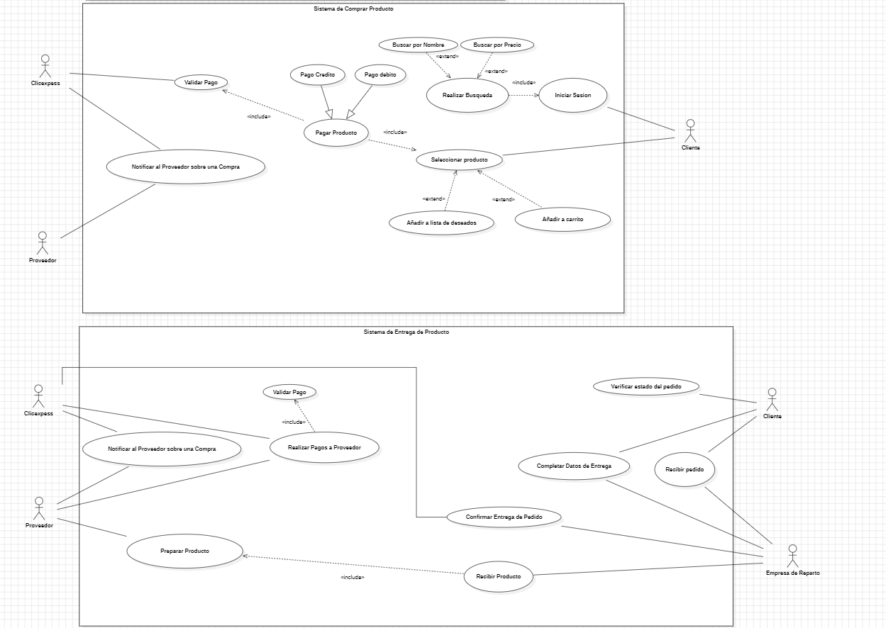**Diagrama De Casos De Uso**
2. 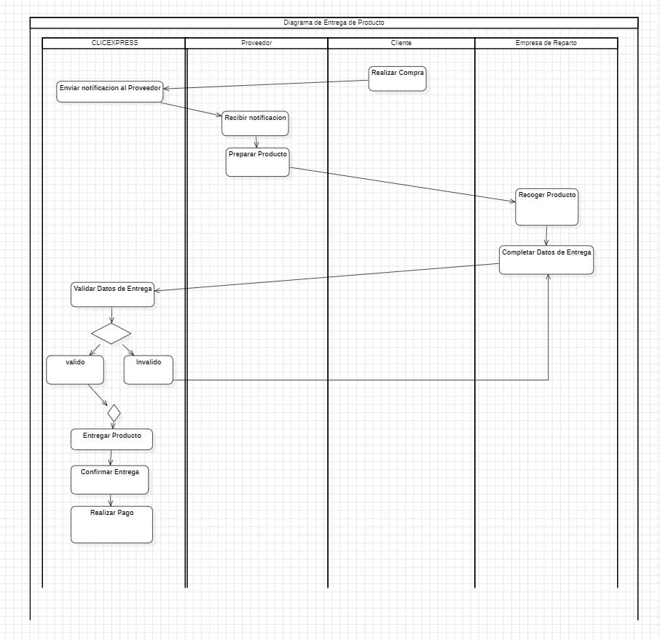**Diagrama De Actividades**
3. 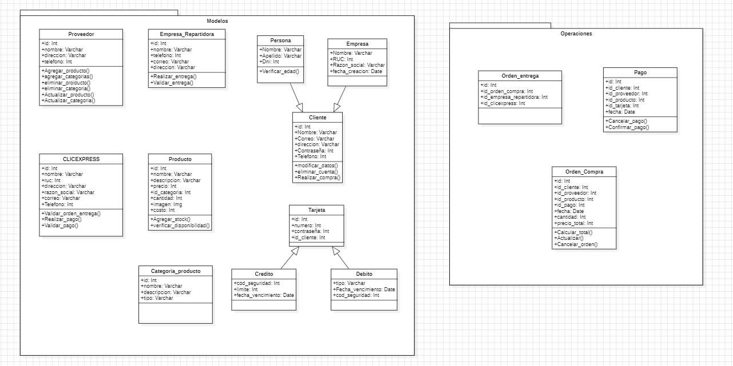**Diagrama De Clases**
4. 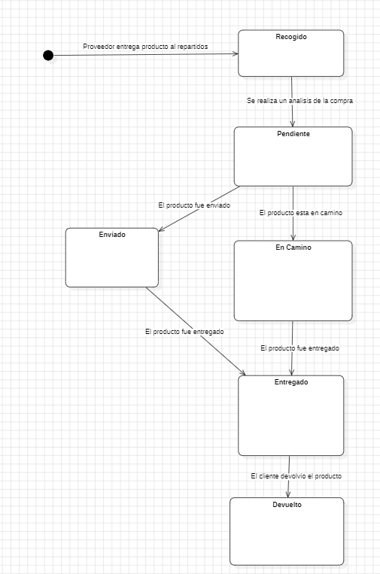**Diagrama De Estados**
5. **Archivos:**

